
دولة الامارات العربية المتحدة
منطقة العين التعليمية
مجلس أبوظبي لتعليم
مدرسة طحنون بن محمد ح\2
______________________________________

______________________________________

الاسم:-................................................
الصف:- الثامن "" (( )) ""

اولا :- التجارب العلمية ^_^
قـام حمد في قياس كمية الماء المقطر الناتج من تبخير أناء مع فترة من الزمن.
التنبأ:- تزيد كمية الماء المقطر مع الزمن.

الادوات :- 1) أناء به ماء.
2) موقد.
3) اناء علمي لتجميع الماء المقطر.
4) ساعة إيقاف.

خطوات العمل:- 1) نقوم بوضع اناء به مقدار معين من الماء.
2) وضع الاناء على الموقد.
3) نضع اناء لتجميع الماء أعلى الاناء الذي به ماء مغلي.
كمية الماء المقطر | الزمن
2 mm | 1 دقيقه
4 mm | 2 دقيقه
6 mm | 3 دقيقه
8 mm | 4 دقيقه
4) نقوم كل وقت معين بقياس كمية الماء المقطر المتجمع.

اجب عن الاسئلة التالية المتعلقه بالتجربة السابقة ^_^
س1:- ما هو الدليل الثابت من هذه التجربة؟
.................................................................................................
س2:- كيف يمكننا قياس الماء المقطر؟
.................................................................................................
س3:- ما هو الخطأ الذي قد يتواجد في هذ التجربة؟
.................................................................................................
س4:- لو قمنا بإستخدام جهاز تبخير مبخري ما هو المتوقع؟
التنبأ:-
.................................................................................................
الادوات:-...................................................................................................................................................................................................................................................................................................

انتهاء الاسئلة
بالتوفيق

التكاثر الجنسي واللا جنسي :-
التكاثر:- هو اتباع أفراد جديدة من نفس النوع.
التكاثر الجنسي:- هو تكاثر يحتاج إلى ابوين مختلفين النوع ذكر وانثى لإنتاج أفراد جديده.
التكاثر اللا جنسي:- هو تكاثر لا يحتاج إلى ابوين مختلفين ويتم انتاج أفراد جديدة من نفس النوع.


التكاثر الجنسي في النبات :-
عضو التكاثر في النبات:- الزهر عضو التذكير { الطلع }
عضو التأنيث { المتاع }
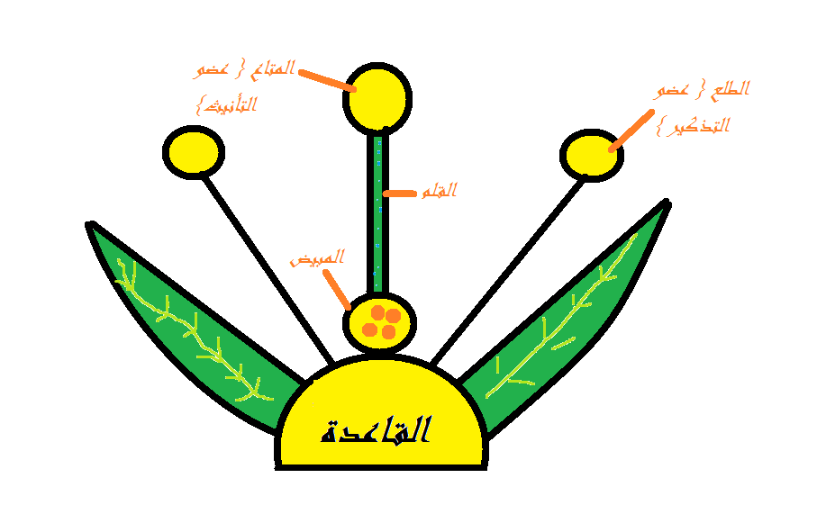

طريقة التكاثر الجنسي في الزهرة:-
تنظف حبوب اللقاح من الطلع عضو التذكير، النبات عن طريق الهواء أو الماء أو الحشرات الطائرة، وتستقر في المتاع التي تدخل إلى المبيض وتكون الخلية الزيجون الملحمة كما تتكون البذور بعد ذلك.

إعداد الطالب:- ***********
من الصف الثامن:- (( *** ))

انتهاء المراجعة
بالتوفيق

